

**DIA 25 DE JUNHO DE 2020 - 1ª SÉRIE EM - TURMA A**

**Sem Mandamentos**

*Oswaldo Montenegro*

"Hoje eu quero a rua cheia de sorrisos francos

De rostos serenos, de palavras soltas

Eu quero a rua toda parecendo louca

Com gente gritando e se abraçando ao sol"

**Escute completa em:**

[**https://youtu.be/HfXHR99O7uU**](https://youtu.be/HfXHR99O7uU)

**Seus professores estão a sua espera. Participe.**

**►1ª AULA:** 13h -13:55’ **- QUÍMICA -** PROFESSOR RENATO DUARTE

CAPÍTULO 11 – GEOMETRIA MOLECULAR – CORREÇÃO ATIVIDADES DE SALA

**Passo 1 - Acessar o link do Google Meet** para a aula online. Link disponibilizado no momento da aula.

Caso você não consiga estar online conosco, comunique-se com a coordenação e realize os passos seguintes.

**Passo 2 – (COMPLEMENTAR)** Assistir ao vídeo SAS ao Vivo – disponível em:

<https://youtu.be/_LTVHdbXACw>

**Passo 3 –** É muito importante que você continue fazendo exercícios do conteúdo aprendido para aprimorar seus conhecimentos. Desse modo, faça as atividades propostas – página 39 e 40 (questão 01 a 04).

*Envie foto das atividades realizadas para NUNES MORAES 1ºA e 1ºB. Escreva a matéria, seu nome e seu número em cada página.

**►2ª AULA:** 13:55’-14:50’ **- BIOLOGIA 2**  – PROFESSOR DONISETHI LÉLIS

CAPÍTULO: 11 – REINO PROTOCTISTA – PROTOZOOSES (CONTINUAÇÃO)

**Passo 1-** Acessar o link do meet a ser enviado pelo professor Donisethi no início de sua aula. – 5 minutos.

**Passo 2 –** Acessar link Google Meet para acompanhar a aula do Prof.Donisethi.

Caso você não consiga estar online conosco, comunique-se com a coordenação, assista à videoaula no link abaxo e realize os passos seguintes.

https://youtu.be/mlIe9Mx6KUU

**Passo 3-** Faça a atividade de classe.

*Durante esse tempo, o professor estará à disposição para tirar dúvidas no grupo de whatsapp.*

*Envie foto das atividades realizadas para NUNES MORAES 1ºA e 1ºB. Escreva a matéria, seu nome e seu número em cada página.

*Os comentários das questões serão enviados pelo professor Donisethi no final da aula, para dar um suporte maior.*

**EM AÇÃO – PARA PENSAR E RESOLVER – SITUAÇÕES PROBLEMA**

**1.** No Brasil, são registradas diferentes espécies de *Leishmania,* parasitas de humanos e animais, que causam doenças conhecidas como leishmanioses. Acerca das leishmanioses, são apresentadas duas situações para análise.

*Situação 1*“Leishmaniose deixa Goiânia em alerta Em menos de um mês 13 cães foram contaminados na capital. Secretaria Municipal de Saúde investiga o avanço da doença”.

Disponível em: <http://g1.globo.com/brasil/notícia/2011/07/leishmaniose-deixa-goiania-em-alerta.htmI>. Acesso em: 30 set. 2011.

*Situação 2*

Representação gráfica do efeito das medidas profiláticas no controle das leishmanioses humana e canina no Vale do Rio Doce, MG, Brasil, no período de 1965 a 1978.



Após a leitura e a análise das situações apresentadas, responda ao que se pede.

a) Em relação à situação 1, qual o papel do cão no ciclo da leishmaniose?

b)O efeito das medidas profiláticas foi satisfatório no controle dos casos de leishmaniose, segundo a situação 2? Justifique.

c)Quais as medidas profiláticas poderiam ter sido adotadas no controle da leishmaniose, conforme a situação 2?

**2.** Estão representados nas figuras os exames de sangue de dois pacientes brasileiros que nunca saíram do país, e que revelam a presença dos protozoários.

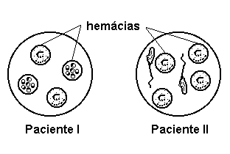

a) Quais são os protozoários que podem ser identificados no sangue dos pacientes I e II?

b) De que forma estes pacientes poderiam ter adquirido os parasitas?

**►3ª AULA:** 14:50’-15:45’ **- QUÍMICA -** PROFESSOR RENATO DUARTE

CAPÍTULO 11 - GEOMETRIA MOLECULAR – MONTAGEM DE MOLÉCULAS 3D

**Passo 1 - Acessar o link do Google Meet** para a aula online. Link disponibilizado no momento da aula.

**Passo 2 –** Acompanhar a explicação da atividade diferenciada, montagem de moléculas 3D e postagem da atividade no padlet.

Caso você não consiga estar online conosco, comunique-se com a coordenação e realize o passo 2.

**Passo 2 – (COMPLEMENTAR)** Assistir ao vídeo SAS TV – Cap. 11 – Geometria molecular.

<https://sastv.portalsas.com.br/#/channels/1/videos/5615>

**►INTERVALO:** 15:45’-16:10’

**►4ª AULA:**  16:10’-17:05’ **– BIOLOGIA 2**  – PROFESSOR DONISETHI LÉLIS

CAPÍTULO: 11 – REINO PROTOCTISTA – PROTOZOOSES - CICLOS DE VIDA NO HOMEM E NO INSETO – malária, leishimaniose, doença de chagas + CICLO DE VIDA NO HOMEM – amebíase.

**Passo 1-** Acessar o link dos vídeos ou baixar os próprios vídeos enviados pelo professor Donisethi no início de sua aula pelo whatsapp.

**Passo 2 –** Assistir e analisar os vídeos enviados pelo professor Donisethi.

<https://drive.google.com/file/d/1Nx7orQahoVgW7WKfAzv2YBa0DCX3LQbx/view?usp=drive_web>

<https://drive.google.com/file/d/1WLBQXXaXRKm9e_Tkl2BbbrURs-doDvrT/view?usp=drive_web>

<https://drive.google.com/file/d/1i14eMaAgGCVVzrhPpmwO0HTfDaJRrf_4/view?usp=drive_web>

<https://drive.google.com/file/d/1dLF8R77sIXRnsvhrtnZRymcwGaKTOVy5/view?usp=drive_web>

<https://drive.google.com/file/d/1FKPD9Pi6jeQ8zZo8zcTZpeMMSFZmkwAf/view?usp=drive_web>

<https://drive.google.com/file/d/17ad0N2FvBc5B0dZFSLLplCzmdchaHCeV/view?usp=drive_web>

<https://drive.google.com/file/d/1tOglL-M2TzaKahLrZtJkjMRIT9csXyHw/view?usp=drive_web>

<https://drive.google.com/file/d/1U0vPiVIbMBDhq4UdtliSJxTSON8Tmb7L/view?usp=drive_web>

**Passo 3-** Realizar a atividade de classe – questões abaixo - baseando-se nos conteúdos abordados nos vídeos assistidos.

*Durante esse tempo, estarei à disposição para tirar dúvidas pelo nosso grupo de whatsapp.*

*Envie foto das atividades realizadas para NUNES MORAES 1ºA e 1ºB. Escreva a matéria, seu nome e seu número em cada página.

*Os comentários das questões serão enviados pelo professor Donisethi no final da aula, para dar um suporte maior.*

EM AÇÃO – PARA PENSAR E RESOLVER – SITUAÇÕES PROBLEMA

**1**. O diagrama a seguir representa o ciclo do plasmódio causador da malária, uma doença que mata milhões de pessoas anualmente na África e no Brasil e para a qual não existem vacinas. O diagrama mostra os estágios do parasita: esporozoítos, merozoítos, trofozoítos, esquizonte e gametócitos. Muitos cientistas tentam, no momento, produzir vacinas concentrando suas estratégias nos estágios de esporozoítos e merozoítos.

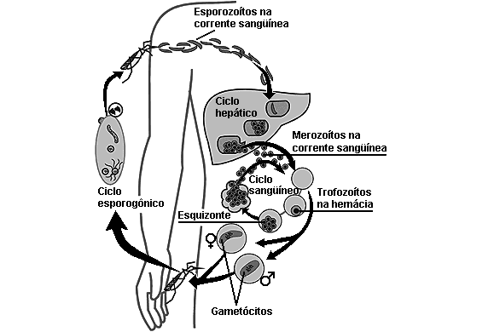

Explique por que os cientistas selecionam os estágios esporozoítos e merozoítos como fontes de antígenos.

**2.** Leia o texto a seguir.

"A recente infecção de pessoas pelo 'Trypanosoma cruzi', em Santa Catarina, com três mortes, chamou a atenção de todo o país para a Doença de Chagas. (...). Triatomídeos foram triturados juntamente com os caules de cana-de-açúcar e ingeridos diretamente pelos seres humanos, ocorrendo a infecção pela via digestiva. (...). Historicamente, no estado de Santa Catarina, foram identificadas três espécies silvestres de triatomídeos e uma espécie doméstica, esta última erradicada do estado no início dos anos 80".

*(M. Steindel, J.C.P. Dias, A.J. Romanha 2005).*

Considerando o texto, responda:

I. Qual o reino do agente infectante?

II. Levando-se em consideração que o estado de Santa Catarina não é uma região de endemismo da doença em seres humanos, como se explica o surgimento de triatomídeos contaminados?

III. Analise o ciclo de vida do agente infectante ilustrado a seguir.

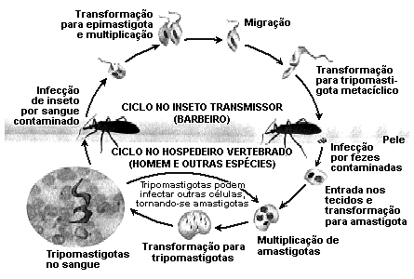

Com base no local de infecção do parasito, explique o porquê das diferenças morfológicas entre as formas epimastigota e amastigota.

**Tarefa de casa:** Escolher uma das doenças causadas pelos protozoários e montar/organizar um mapa mental com as principais informações obtidas sobre dela.

**►5ª AULA:**  17:05’ – 18:00’ **– HISTÓRIA**  – PROFESSOR RÔMULO VIEIRA

CAPÍTULO 10 - BAIXA IDADE MÉDIA

**Passo 1 -** Assistir à aula no google meet- Será identificada nessa aula a cultura na Baixa Idade Média e a crise do século XIV.

Caso você não consiga acessar a aula pelo google meet, comunique-se com a coordenação e assista às videoaulas indicadas abaixo. Somente DEPOIS, realize o passo 2.

<https://youtu.be/Dv5rQYIgibo>

<https://youtu.be/Oq_dF4mJhis>

Passo 2 – Realize a atividadede classe:

Questão 5-pág. 45-Ativ. Propostas

Questão 8-pág. 47-Ativ. Propostas

Questão 9-pág. 47-Ativ. Propostas

*Envie foto das atividades realizadas para NUNES MORAES 1ºA e 1ºB. Escreva a matéria, seu nome e seu número em cada página.

**Você fez um bom trabalho hoje. Parabéns!**